Отчёт по лабораторной работе №1

дисциплина: Информационная безопасность

Купатенко Владислав Георгиевич

Содержание

# Цель работы

Приобретение практических навыков установки операционной систе- мы на виртуальную машину, настройки минимально необходимых для дальнейшей работы сервисов.

# Задание

Установка и конфигурация операционной системы на виртуальную машину.

# Выполнение лабораторной работы

Собрана виртуальная машина со следующими характеристиками (рис.1) на базе операционной системы CentOS 8.

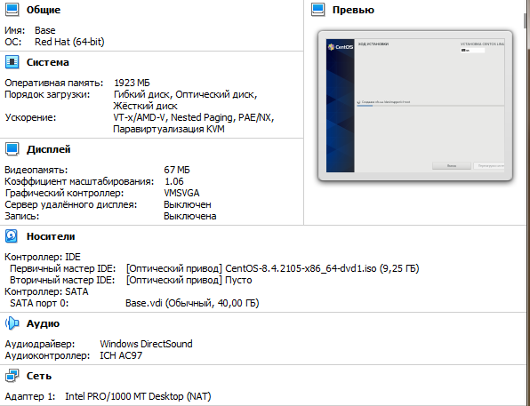

Рисунок №1: Характеристики виртуальной машины

Проведена установка операционной системы на виртуальную машину (рис.2, 3).

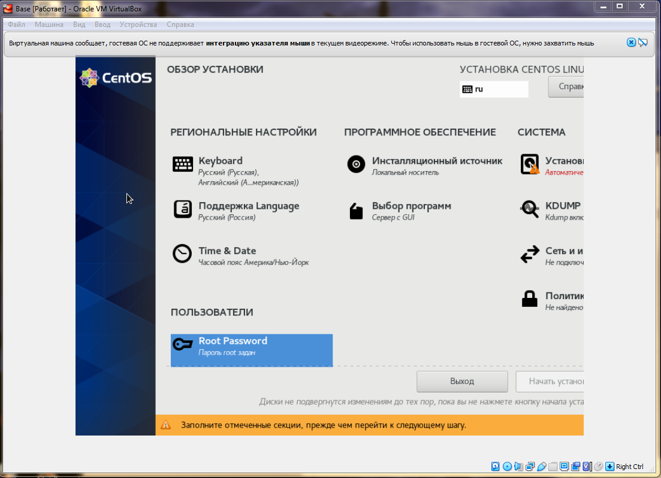

Рисунок №2: Базовые настройки операционной системы при установке

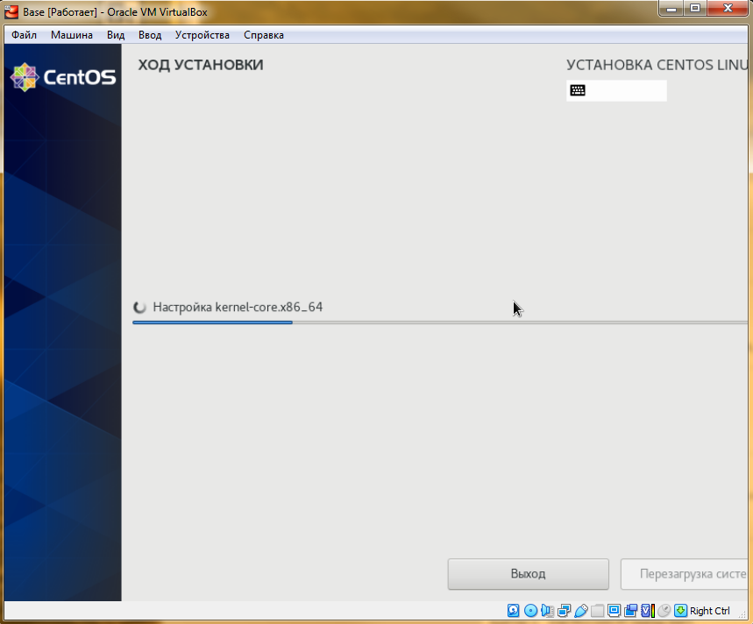

Рисунок №3: Процесс установки операционной системы

После установки выполнен вход в запись администратора (рис. 4).

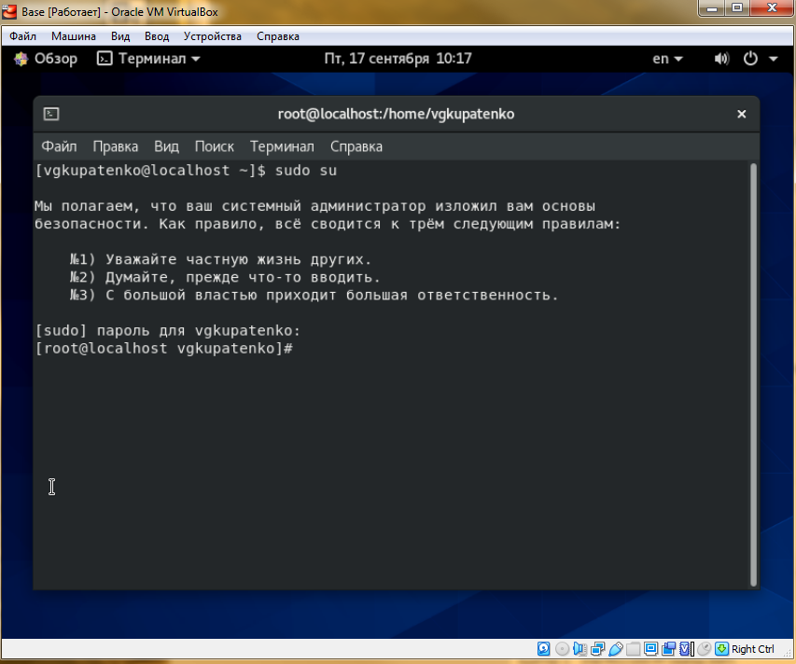

Рисунок №4: Вход под root-правами

Проведены обновление системы и установка некоторых программ (рис. 5, 6).

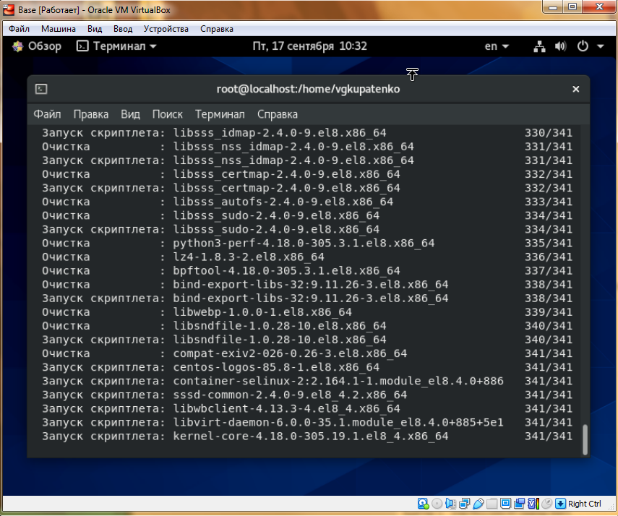

Рисунок №5: Обновление системы

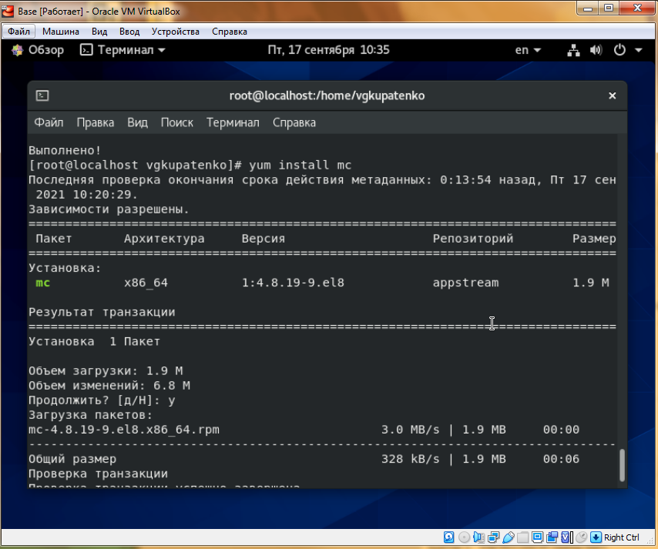

Рисунок №6: Установка программы

Изменены свойства жесткого диска, открыт множественный доступ (рис. 7).

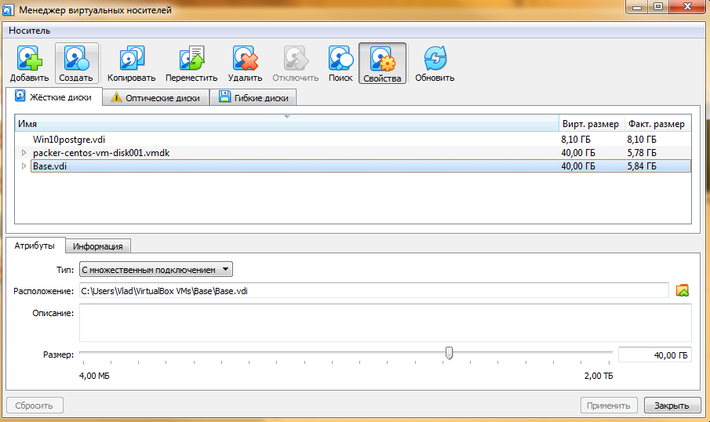

Рисунок №7: Свойства носителя

C целью соблюдения соглашения о наименовании были внесены следующие изменения (рис. 8, 9).

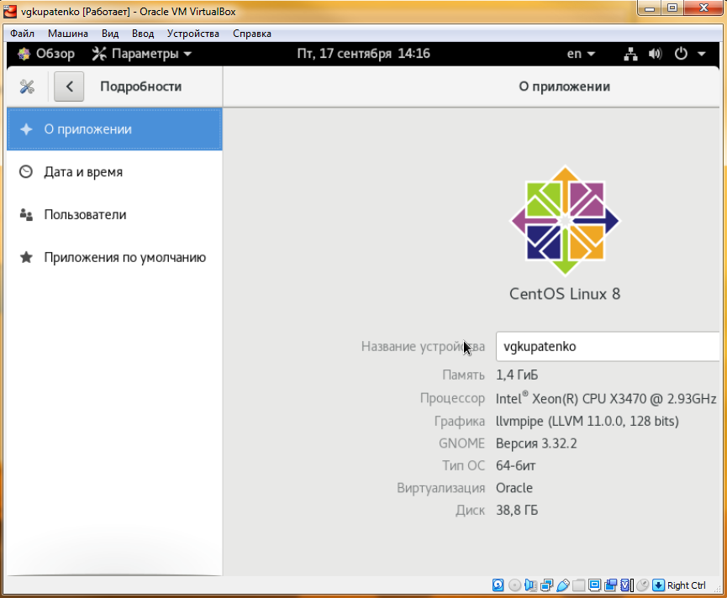

Рисунок №8: Изменено название системы

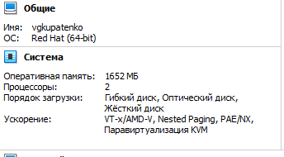

Рисунок №9: Изменено название виртуальной машины

# Выводы

Были приобретены практические навыки установки операционной систе- мы на виртуальную машину, настройки минимально необходимых для дальнейшей работы сервисов.